2011太阳能光伏IC创新与应用技术研讨会报名表
国内首届太阳能光伏逆变器/控制器解决方案技术研讨会
邀 请 函
【Time:】2011年12月21日 周三
【Location:】中国 江苏苏州玄妙索菲特大酒店（苏州市干将东路818号）
【Organizer:】大比特资讯机构 【Operator:】半导体器件应用网
【Media support:】大比特LED驱动技术网 大比特电子变压器商务网 《磁性元件与电源》月刊
中国能源网 全球光伏网 中国能源信息网 太阳能发电网 日普升太阳能光伏网 中国新能源与可再生能源
环球光伏网 中国太阳能制造网 PV001光伏网 中国绿色节能环保网 中国新能源设备网 电池产业商务信息网
一、会议涉及话题，亚太区行业首次太阳能光伏逆变器/控制器技术研讨会，会议围绕热点话题：太阳能光伏充放电控制技术、太阳能逆变器技术设计、逆变器功率转率效能、太阳能光伏行业检测认证、逆变器关健元器件技术与测试技术以及太阳能光伏产业的现状和未来发展趋势等进行分析和探讨，议程范例如下：
1、太阳能光伏现状和未来发展市场的分析（国际数据分析机构iSuppli)；
2、IGBT成功应用在太阳能逆变器解决方案；
3、数字信号控制器在太阳能逆变器中的应用；
4、高效微型太阳能逆变器测试方法；
5、小型太阳能光伏发电系统中的电路保护设计；
6、降低光伏系统的发电成本，提高其稳定性并简化相关电路设计；
7、低功耗MPT612芯片解决方案（面向使用光伏电池和燃料电池的MPPT应用）；
8、太阳能逆变器用Mosfet、电源管理技术介绍；
9、太阳能逆变器用MCU控制技术介绍；
10、基本ARM+DSP架构下的太阳能光伏智能并网逆变器。
二、演讲企业：主办方有针对性力邀8家国内外、港台顶尖的太阳能逆变器的解决方案商和行业专家带来高、精、尖、全的太阳能光伏最新技术解决方案，以不同性价比的方式展现给参会工程师听众作全面参考与选择，成为涉及面最广、最全面的一次研讨会，如TI、ST、Vishay、Micorsemi、Infineon、iSuppli等。
三、光伏热点话题技术交流为主，现场展示为辅：结合会议主题主办方将力邀TI、ADI、Infineon、MICROSEMI、ST等多家代表解决方案企业在现场进行新产品、代表产品DEMO展示，为您提供一个太阳能光伏逆变器/控制器IC产品参考和选型的最佳平台！
四、会议规模：会议预计有300多位太阳能光伏系统、太阳能逆变器、太阳能充/放电控制器、光伏应用产品、方案商、器件等行业的公司管理层、工程、研发、设计等专业人士参会，让您一次性的与同行业以及IC技术方案等高工针对太阳能光伏市场的发展和技术进行分析和交流。
五、【以往会议回顾】：http://www.ic.big-bit.com/
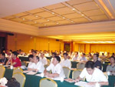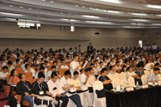
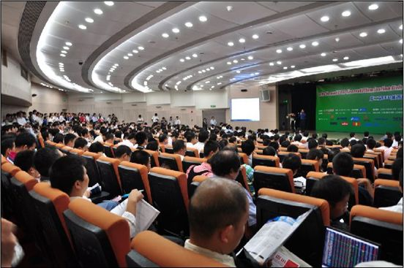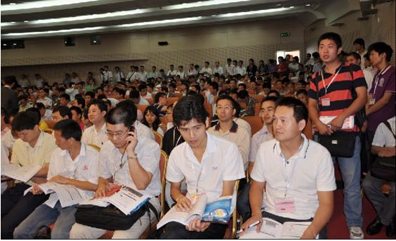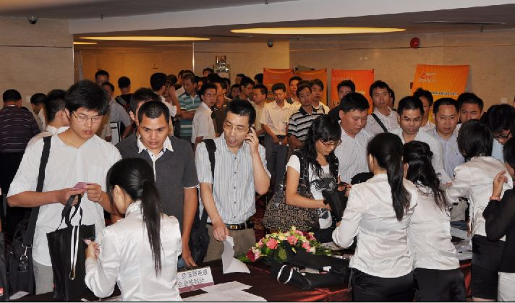
六、收费标准：所有听众免费参会。
七、会议抽奖活动：会议一天，会议现场设有抽奖活动，所有听众均可参与
一等奖：平板电脑 二等奖：数码相框 三等奖：移动硬盘
八、参会方式：
1、会议当天凭主办方发出的“参会编号”进行签到参会，报名成功后24小时内手机将会收到您的“参会编号”；
2、报名方式：
1）、通过活动官方网http://ic.big-bit.com/HDBD/guangfu/tzbm.html 在线报名，填写参会人员联络方式，点击提交即可；也可以直接在活动官方网下载“参会报名表”表格进行报名；
2）、您也可以直接来电（专线020-37880732 叶小姐）或邮件（mg@big-bit.com）进行报名。
2011太阳能光伏IC创新与应用研讨会组委会
听众报名回执表：
2011太阳能光伏IC创新与应用研讨会
中国.江苏省.苏州.玄妙索菲特大酒店 2011年12月21日
报名回执表（复印有效）
（请完整填写下列信息，因会务组织需要，未预先报名恕不接待。）
公司名称：
联 系 人 | 部 门 | 职 位 | 电话或传真 | 手 机 | 电子邮箱
企业代表联络人姓名： 电话号码： 电子邮箱：
听众参会享有服务：A、免费参加本次研讨会；B、免费领取会议演讲会刊； C、有机会赢取三个奖项；
D、提供午餐补贴现金券； E、当天会议结束后将反馈表提交主办方获赠精美礼品一份。
主办方组委会联络方式： TEL：86-20-37880732（直线）叶小姐 FAX：86-20-37880701
E-mailL：mg@big-bit.com 活动官方网：http://www.globalsca.com/HDBD/led_4j/entries.html
备注：
■ 参加方式：请将此表填妥后由12月10日前回传至主办方，主办方在12月15日前将会发布参会确认通知函，于12月21日亲赴举办地点办理报名手续后参会并领取相关资料。
■所有报名人员报名成功后24小时内手机将会收到您的“参会编号”， 12月21日凭“参会编号”亲赴举办地点办理报名手续和领取相关资料；
■ 本次活动主办方不提供住宿，如需主办方协助预订酒店的，可电话或邮件向主办方组委人员提出协助，主办方将会尽力协助您并满足您的需求；
2011太阳能光伏IC创新与应用研讨会组委会

